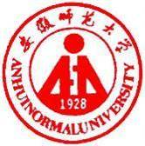 国培计划工作简报

2016第36期（总第562期）

主办：安徽师范大学 2016年4月30日

投资自己，做合格教师
时光如白驹过隙，转瞬第二阶段的国培学习又行至尾声。作为一个来自农村基础教育一线的初中语文老师，我感触很深。首先非常荣幸能成为本届置换脱产国培班的一员，感谢安师大为我们创设的良好的学习氛围，感谢班主任夏老师提供给我们的赛课锻炼的实践体验，感谢跟岗实践指导老师朱教授为我们努力争取的学习机会，也感谢各位同班学员给予我的启发与鼓励。我真切地觉得，这次培训学习收获很多，不虚此行！
前十天汇报交流期间，我认真听取了所有同学的汇报课及课后点评，眼界大开。虽然我们来自不同的地区，不同的学校，相同的是，大家都经过多年的教学磨练，形成了较成熟的教学体系和别具一格的教学风格，大家都是有丰富教学经验的教学佼佼者。在同学们的课堂里，我仿佛走进了“百家讲堂”，领略了百家风范。也间接品味了“同课异构”的奇思妙想，匠心独具的教学设计。
后期在影子学校——芜湖市第二十七中进行跟岗实践研修，我也获益匪浅。第二十七中学是芜湖市金牌学校之一。我们跟岗学习的分部校园虽然空间有限，但是精巧的布局，优美的环境，雅致的校园文化，让人心生向往。随着进一步的深入了解，她“尊重个性，挖掘潜能”的办学理念深入我的心里。这里有先进的管理、规范的制度、科学的理念和校园文化无处不在。尤其是“室内文化”、“楼道文化”给人留下深刻印象。教学楼、办公室等各种德育、美育宣传标语、师生活动影像资料令人目不暇接，浓郁的文化气息扑面而来！
我获得了跟随影子学校骨干教师贾金老师的学习实践的机会，耳闻目睹，身历其境，近距离的走入市区优秀教师的课堂，领略他们非同一般的教育教学艺术、敢于创新的个性风采，令人激动不已。在那里我分明受到“爱岗敬业、求真务实”的专业精神风格的感染。从贾老师身等人身上，我确信二十七中有一批业务精湛，爱生敬业，勤于钻研，乐于奉献的教师队伍。
阳春三月，从日复一日原地踏步的教学实践中摆脱出来，来到风和日丽、文化底蕴深厚的安师大，有幸聆听各位教育教学经验丰富的资深教育前辈的点拨指导，观摩教育教学新秀充满活力的课堂再现，我感受到的是思想的洗礼，见识的飞跃！我深深地意识到：身处信息高速运转的现代社会，过去的固步自封是多么不合时宜，多么不可取！回首匆匆而去的十余载的教育教学生涯，每天按部就班、埋头教学，从不抬头看路，自我陶醉于马马虎虎的教学效果，混迹于机械化的工作节奏中，充其量只是个教书匠，偶尔硬着头皮写写论文，也只是为了急功近利评职称，丝毫没有主动参与教学研究的想法，这样也并不觉得哪里不妥。来到师大后才感觉从思想到灵魂都经历了一场蜕变。
通过学习我突然感到自己身上的压力变大了，要想最终成为一名合格的教师，就要更努力地提高自身的业务素质、理论水平、教育科研能力等。我觉得我还是一个小学生，要学的东西还很多，而这就需要我付出更多的时间和精力，努力学习各种教育理论，并勇于到课堂上去实践，及时对自己的教育教学进行反思、调控。我相信通过自己的不断努力会有所收获，有所感悟的。
借用一句话与大家共勉：“生命中最值得投资的是自己，对自己最佳的投资是学习；给学生的最佳礼物是成长，战胜职业倦怠的秘笈是成就”。（文 何美玲）

如何做好“人类灵魂的工程师”
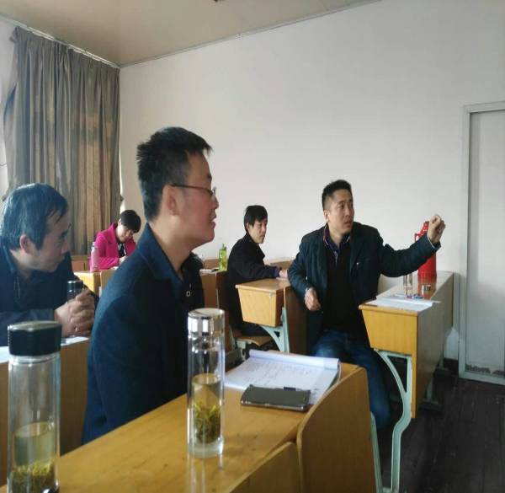
本次在安徽师范大学交流学习10天，进一步认识到教师是“人类灵魂的工程师”，肩负着为祖国的建设与发展培养人才的历史使命。怎样才能不辜负“人类灵魂工程师”这一光荣的称号，怎样才能完成党赋予的培养人才的责任，这是每个教师必须认真对待并要用实践作出回答的问题。
我认为，好教师首先必须有敬业精神，要毕生忠诚党的教育事业。要做到这一点，就应充分认识教师工作的意义，从而深深地热爱教育事业。“师者，所以传道、授业、解惑也。”教师的具体工作在于“传道、授业、解惑”，也就是说教师要通过自身的教学实践，给学生传授知识，培养学生的实践能力，使学生懂得各种事理。其次，教师必须热爱自己的教育对象——学生。教师应该是一位雕塑大师，能将一块坯材，用自己的思想与感情，将它雕塑成一件艺术精品。第三，一个好教师还必须十分重视“言传”外的“身教”，要以自身的行为去影响学生，真正成为学生的表率。使学生从教师身上懂得什么应为之，什么不可为。
经过这次教师交流，我受益良多；教师交流活动对于一个学校是十分重要的组成部分，只有好的教育环境学生才能健康茁壮成长，老师才能取得更好的教学成果。
爱心是教育工作者必备的工作前提，是教师工作的动力源泉。高尔基说过：“要爱人，才能教育人”。爱，是师生间最有力、最自然的连接点。只有真心实意地热爱、关心和尊重每一个学生，设身处地为学生着想，用欣赏的目光去关注学生们的每个闪光点，用喜悦的笑容去赞许学生们的每一点成功。（文 汤伶俐老师）
研究教学方法，提高教学质量
作为青年教师，自己在最初的教学工作中有时会完全按照以前老师教我的模式在教现在自己的学生。这样做的确在很大程度上使自己心里有底，但同时我认为年轻教师不能照搬老教师的教学方法，应该赋予创新精神，与时俱进，在请教她们优秀的教学经验的同时，找出一套适合自己的教学方法。比如在参考她们优秀经验的同时，要注重对教材信息进行挖掘和处理。因为对教材的挖掘处理不仅仅是对教材本身的加工，而且更是自己进一步学习提高的过程。在教学中要充分考虑学生的接受情况，学生已有的知识背景、文化观念、个别差异，以及教学时间、教学资源的分配等等。这样才能在有限的材料上更高程度地唤起学生的求知欲，从而达到自己的教学目的。（文 关小方老师）

我们的研修生活
就这样研修悄悄的接近尾声，我们都收获了很多，知道了怎样才能做好的老师。
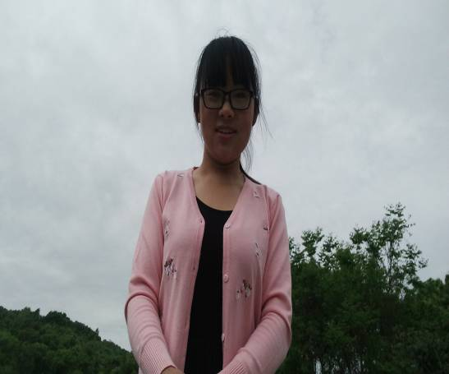
首先，不断地向有经验的老师请教，并在日常生活中多留心观察。老教师教学经验丰富，积累深厚，经常能够在很多很有难度的问题上给予解答。通过与有经验的教师们进行教学交流，从他们的身上，我不仅学到了书本上所没有的教学方法，也学到了他们崇高的精神品质。
其次，增进与其他青年教师的相互交流，虚心向他人学习。在年龄相仿的青年教师队伍中，也有很多非常出色的教学能手，他们在教学方面也有自己的一套方法和特色。经常与自己周围的同事以及外校的其他老师交流，吸取他们成功的经验，交流教学心得。这样不仅可以迅速弥补自己教学中的不足，还可以互相探讨经验，增强信心。青年教师之间的互相交流还可以使互相之间获取最新的技术和信息，丰富自己的教学手段和方法，在教学中达到事半功倍的效果。
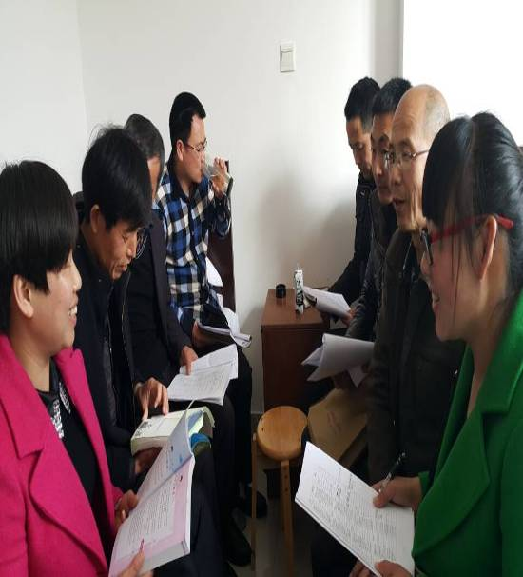
再者，教师是倡导终身学习的模范。教育的可持续发展显然应最终归结为人的可持续发展，而人的可持续发展要靠终身学习，教师就是倡导终身学习的模范。终身学习，准确地说是人的一种内涵和修为，终身学习不是急功近利的学习，不是限定于某种内容的学习，它就是人的一种需要，一种终身的需要。
教师模范作用的具体表现：在倡导终身学习的同时，始终以身作则，在自身的教育特点上由单纯的“灌输型”转变为“学习型”、“探究型”，在学校浓厚的学习氛围中，始终以一名“学习型”的教师给学生以榜样和示范，使学生明确终身学习是一种持续发展必然要求；在知识的传递上体现教师丰富的知识面和宽远的视野，而不是局限于照本宣科。令学生感受到知识的魅力，从而激发浓厚的学习兴趣，培养终身学习的意志品质；在信息技术大环境下体现出卓越的收集和解读信息能力。在信息技术迅速发展的当今时代，吸取信息，学习新知识的渠道日益呈现多元化的趋势，教师的能力是对学生坚定终身学习的品质的鼓励，能有效地帮助学生树立终身学习观念的自信心；在答疑中表现出丰富的解题技巧，诱发学生终身学习的满足感和成就感，增强终身学习的愿望，形成内在的强大的驱动力。我们会不断地提升自己。
观摩学习 收获感动
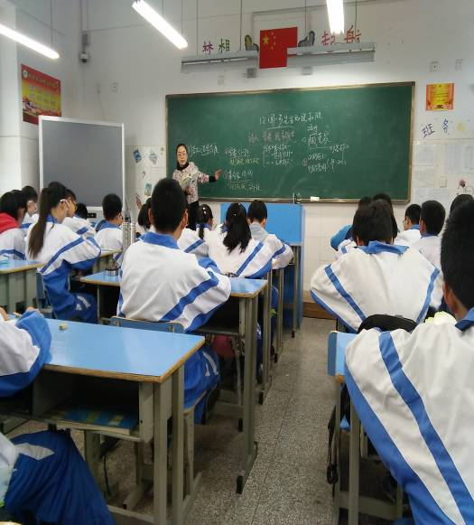
4月5日---12日，根据安师大初中语文班的安排，我们第二组“影子教师”跟岗研修班与芜湖市华强中学结对子。我们组一行八人在导师的引荐下，来到这所年轻而美丽的学校，校领导对我们热情接待。我们被老师们青春飞扬，学生们健康快乐，校园活动丰富多彩所感动。在陈主任与语文教研组长邢老师的安排下，我们多次到华强中学聆听了老师们精彩纷呈的课堂教学，而后听课评课议课，大家各抒己见，议论纷纷，场面积极而热烈。特别是许书雯老师的观摩课《猫》和董老师的公开课。两位老师年轻而不乏教学机智，课堂驾驭得心应手，目标明确，导学有方，互动热烈，成效显著。在课堂中富有煽情的话语，引人入胜的内容，深深吸引了在座的每一位学生及教师，深得大家一致好评。
许老师在教学中展现了扎实的语文教学功底，既有现代技术的运用，又有先进理念的渗透。整节课师生互动循序渐进、由浅入深，以生为本注重学生的语文素养的提高。其次讲授了学生研究的基本内容与方法，重点讲授学生研究的三种基本方法即访谈法、问卷法和观察法，徐教授结合案例对每一种方法都进行了深入浅出的讲解并和学员展开讨论，使得本节课讲座有声有色。

报 送：教育部项目办、省教育厅项目办

